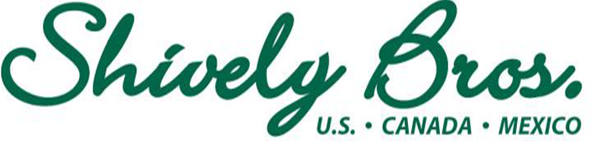

Monterrey, N. L., Mexico a 28 de Agosto 2025

Titular de la Aduana de Nuevo Laredo
PRESENTE:
MANIFESTAMOS BAJO PROTESTA DE DECIR VERDAD QUE LA MERCANCIA QUE SE IMPORTA DE NUESTRO PROVEEDOR: ShivelyBros Mexico S de RL de CV., CON NUMERO DE FACTURA: SINV-0646465 CON FECHA DE 28 DE AGOSTO DEL 2025 NO REQUIERE PERMISO DE LA SECRETARIA DE LA DEFENSA NACIONAL (SEDENA) POR NO SER MATERIA PRIMA PARA LA FABRICACION DE EXPLOSIVOS O MUNICIONES Y POR NO SER DE GRADO REACTIVO. TIENE NUMERO DE FRACCION ARANCELARIA 90318099 NO EXPRESADOS NI COMPRENDIDOS EN OTRA PARTE.
ADICIONALMENTE DECLARAMOS QUE LOS PRODUCTOS ENVIADOS NO CONTIENEN NINGUNO DE LOS SIGUIENTES:
- ALEACION DE SODIO-POTASIO
- 1,3 PROPENEDIMIN, N, N'-1,2-ETANDILBIS POLIMERO CON 2,4,6-TRICLORO-1,3,6-TRIAZIN; PRODUCTOS DE REACCION CON N-BUTIL-2,2,6,6-TETRAMETIL-4-PIPERIDIN-AMINA

ATENTAMENTE
ShivelyBros Mexico S de RL de CV

__________________________
Ma Elena Moreno Lopez
SME071109RR7

